ООО «Турцентр-ЭКСПО» г. Белгород, ул. Щорса, 64 а, III этаж
Остановка ТРЦ «Сити Молл Белгородский»
www.turcentr31.ru т./ф: (4722) 28-90-40; тел: (4722) 28-90-45; +7-951-769-21-41

ЛАЗАРЕВСКОЕ (СОЧИ), «ЭВЕЛИНА» Лето 2022

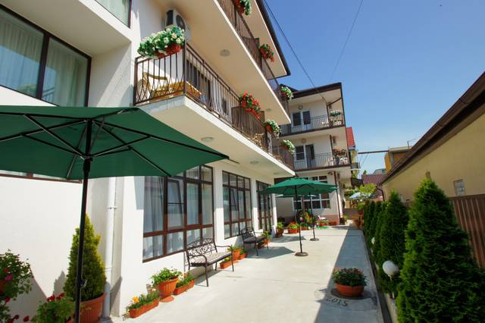Трёхэтажный современный гостевой дом «Эвелина» расположен в тихом районе курортного посёлка Лазаревское. Лазаревское представляет собой уютный и спокойный поселок. С одной стороны здесь теплое и ласковое море, с другой поселок окаймлен скалистыми отрогами, которые создают не менее интересную картину, привлекая любителей природы невероятными пейзажами. Курорт Лазаревское - это 280 дней солнца и тепла в году. 50 метров отделяют гостевой дом «Эвелина» от бесплатного, оборудованного пляжа "Дельфин". До развлекательного центра "Морская звезда", где находится дельфинарий, океанариум и аквапарк, 15 минут ходьбы. Территория гостевого дома хорошо озеленена, много цветов. Во дворе много уголков отдыха со столиками, стульями, зонтиками от солнца. Имеется мангал с местом для отдыха, стоянка для машин. Гладильная доска, утюг на каждом этаже, Wi-Fi. В номерах с балконами, стоят столики и стулья для отдыха.
Размещение:
«Стандарт» 2-х, 3-х, 4-х местные номера с удобствами с балконом и без (WC, душ, ТВ, холодильник, кондиционер, двуспальные кровати, тумбочки, стол, шкаф, разовые средства гигиены).
Пляж: 2 мин – мелко-галечный (водные аттракционы).
Питание: в гостинице на каждом этаже есть оборудованная кухня для самостоятельного приготовления.
Дети: до 12 лет скидка на проезд - 200 руб.

Стоимость тура на 1 человека (7 ночей)
Размещение  Заезды | СТАНДАРТ
 | 2-х мест.  с удоб.  (без балкона) | 2-х мест.  с удоб.  (с балконом) | 3-х мест.  с удоб.  (с балконом) | 4-х мест.  с удоб.  (с балконом) | Доп. место детям  до 13 лет
30.05.-08.06. | 10250 | 11650 | 11800 | 11250 | 8500
06.06.-15.06. | 10650 | 11850 | 12250 | 11850 | 8500
13.06.-22.06. | 11650 | 14250 | 12950 | 12650 | 8700
20.06.-29.06. | 12950 | 15650 | 13560 | 13150 | 8700
27.06.-06.07. | 13250 | 16450 | 14300 | 13800 | 8900
04.07.-13.07. | 14600 | 16750 | 15200 | 14500 | 8900
11.07.-20.07. | 15700 | 17150 | 15950 | 14700 | 9100
18.07.-27.07. | 15900 | 17300 | 16250 | 14950 | 9100
25.07.-03.08. | 15900 | 17300 | 16250 | 14950 | 9100
01.08.-10.08. | 15900 | 17300 | 16250 | 14950 | 9100
08.08.-17.08. | 15900 | 17150 | 16250 | 14950 | 9100
15.08.-24.08. | 15500 | 16700 | 15950 | 14700 | 9100
22.08.-31.08. | 15000 | 14700 | 15450 | 14500 | 8900
29.08.-07.09. | 12650 | 14700 | 13800 | 13950 | 8900
05.09.-14.09. | 12250 | 14500 | 13650 | 13350 | 8700
12.09.-21.09. | 11650 | 14250 | 13450 | 13050 | 8700
19.09.-28.09. | 11350 | 13600 | 12950 | 12650 | 8500
В стоимость входит: проезд на автобусе, проживание в номерах выбранной категории, сопровождение, страховка от несчастного случая.
Курортный сбор за доп. плату.

Выезд еженедельно по понедельникам.
Хочешь классно отдохнуть – отправляйся с нами в путь!!!!

